RESPUESTA A OBSERVACION
DOCUMENTO DE APOYO
SEÑORES SUSCRITOS EN EL PROCESO DE MINIMA CUANTIA No. MC-VLL-CTA-024-2025

De conformidad con la solicitud de limitación a MiPymes realizada al proceso de mínima cuantía No. MC-VLL-CTA-024-2025, se procede a publicar respuesta conjunta al peticionario, con el fin de garantizar la transparencia del proceso, se procede a responder la solicitud.

Objeto del proceso: 9543_12 CONTRATAR LA PRESTACIÓN DE SERVICIOS DE RECARGA, SEÑALIZACIÓN, Y MANTENIMIENTO DE EXTINTORES, CINTA ANTIDESLIZANTE Y MANTENIMIENTO PREVENTIVO Y CORRECTIVO DE LAS ALARMAS DEL CENTRO DE TECNOLOGÍAS AGROINDUSTRIALES PARA LA VIGENCIA 2025-

SOLICITUDES MUNICIPALES

1. PROVEEDOR: Extin Norte Servicios Generales – Cumple
ASUNTO: Limitar el proceso a mipyme
FECHA Y HORA: 2/12/2025 1:49:28 PM

2. PROVEEDOR: Extin Norte Servicios Generales – No se tiene en cuenta, toda vez que el proveedor ya cumple con la primera solicitud.
ASUNTO: Limitar el proceso a mipyme
FECHA Y HORA: 2/12/2025 1:51:14 PM

3. PROVEEDOR: LUJOS LA NOVENA – No cumple – Certificado de matricula mercantil es del año 2023.
ASUNTO: limitar el proceso
FECHA Y HORA: 2/12/2025 2:03:22 PM

4. PROVEEDOR: LUJOS LA NOVENA – Cumple realiza actualización de matricula mercantil
ASUNTO: documentos actualizados para limitar proceso
FECHA Y HORA: 2/12/2025 3:27:56 PM

5. PROVEEDOR: FUNDACION CONSTRUYENDO CON SENTIDO – Cumple
ASUNTO: Limitación de proceso al ámbito municipal
FECHA Y HORA: 2/12/2025 4:14:24 PM

6. PROVEEDOR: LANNY FERNANDA BETANCOURT ARCE – Cumple
ASUNTO: LIMITACION DE PROCESO
FECHA Y HORA: /12/2025 4:38:23 PM
Se recibieron a través de la plataforma del Secop II y en los tiempos establecidos en el cronograma del proceso Seis (06) Solicitudes de limitación a MiPymes Municipales, de las cuales solo cumplen con los requisitos Cuatro (04)

DEPARTAMENTALES

No se hubo solicitudes de limitación del proceso a nivel departamental

NACIONALES

- PROVEEDOR: TECNIEXTINTORES Y SEÑALIZACION JF – Cumple
ASUNTO: LIMITACION A MIPYMES NACIONALES
FECHA Y HORA: 2/12/2025 6:59:42 AM

- PROVEEDOR: ASESORIAS Y CONSULTORIAS AUTOMATIZANDO S.A.S– Cumple
ASUNTO: Solicitud de limitación a Mipymes a nivel nacional
FECHA Y HORA: 2/12/2025 9:05:49 AM

Se recibieron a través de la plataforma del Secop II y en los tiempos establecidos en el cronograma del proceso Dos (02) Solicitudes de limitación a MiPymes Nacionales las cuales cumplen con los requisitos.

El ARTÍCULO 2.2.1.2.4.2.2. del decreto 1082

“Convocatorias limitadas a Mipyme. Las Entidades Estatales independientemente de su régimen de contratación, los patrimonios autónomos constituidos por Entidades Estatales y los particulares que ejecuten recursos públicos, deben limitar la convocatoria de los Procesos de Contratación con pluralidad de oferentes a las Mipyme colombianas con mínimo un (1) año de existencia, cuando concurran los siguientes requisitos:

- El valor del Proceso de Contratación sea menor a ciento veinticinco mil dólares de los Estados Unidos de América (US$125.000), liquidados con la tasa de cambio que para el efecto determina cada dos años el Ministerio de Comercio, Industria y Turismo.

- Se hayan recibido solicitudes de por lo menos dos (2) Mipyme colombianas para limitar la convocatoria a Mipyme colombianas. Las Entidades Estatales independientemente de su régimen de contratación, los patrimonios autónomos constituidos por Entidades Estatales y los particulares que ejecuten recursos públicos, deben recibir estas solicitudes por lo menos un (1) día hábil antes de la expedición del acto administrativo de apertura, o el que haga sus veces de acuerdo con la normativa aplicable a cada Proceso de Contratación.
Tratándose de personas jurídicas, las solicitudes solo las podrán realizar Mipyme, cuyo objeto social les permita ejecutar el contrato relacionado con el proceso contractual.
PARÁGRAFO. Las cooperativas y demás entidades de economía solidaria, siempre que tengan la calidad de Mipyme, podrán solicitar y participar en las convocatorias limitadas en las mismas condiciones dispuestas en el presente artículo.”

Adicionalmente el ARTÍCULO 2.2.1.2.4.2.4. del decreto 1860 de 2021 relaciona lo siguiente: Acreditación de requisitos para participar en convocatorias limitadas

“La Mipyme colombianas deben acreditar que tiene el tamaño empresarial establecido por la ley de la siguiente manera:
1. Las personas naturales mediante certificación expedida por ellos y un contador público, adjuntando copia del registro mercantil.
2. Las personas jurídicas mediante certificación expedida por el representante legal y el contador o revisor fiscal, si están obligados a tenerlo, adjuntando copia del certificado de existencia y representación legal expedido por la Cámara de Comercio o por la autoridad competente para expedir dicha certificación.
Para la acreditación deberán observarse los rangos de clasificación empresarial establecidos de conformidad con la Ley 590 de 2000 y el Decreto 1074 de 2015, o las normas que lo modifiquen, sustituyan o complementen.
PARÁGRAFO 1. En todo caso, las Mipyme también podrán acreditar esta condición con la copia del certificado del Registro Único de Proponentes, el cual deberá encontrarse vigente y en firme al momento de su presentación.
PARÁGRAFO 2. Para efectos de la limitación a Mipyme, los proponentes aportarán la copia del registro mercantil, del certificado de existencia y representación legal o del Registro Único de Proponentes, según corresponda conforme a las reglas precedentes, con una fecha de máximo sesenta (60) días calendario anteriores a la prevista en el cronograma del Proceso de Contratación para el inicio del plazo para solicitar la convocatoria limitada.
PARÁGRAFO 3. En las convocatorias limitadas, las Entidades Estatales independientemente de su régimen de contratación, los patrimonios autónomos constituidos por Entidades Estatales y los particulares que ejecuten recursos públicos, solo deberán aceptar las ofertas de Mipyme o de proponentes plurales integrados únicamente por Mipyme.
PARÁGRAFO 4. Los incentivos previstos en los artículos 2.2.1.2.4.2.2 y 2.2.1.2.4.2.3 de este Decreto no excluyen la aplicación de los criterios diferenciales para los emprendimientos y empresas de mujeres en el sistema de compras públicas.”

Por lo tanto, el proceso Se limitará a MiPymes Municipales, toda vez las Cuatro (04) solicitudes cumplen con los requisitos de ley para que la entidad proceda a limitar el proceso a MiPymes Municipales.

El presente documento se publicará en el SECOP II para conocimiento de los interesados, de conformidad con lo dispuesto en el artículo 2.2.1.1.1.7.1 del decreto 1082 de 2015

Dado en Cartago Valle del Cauca a los Tres (03) días del mes de diciembre del 2025.
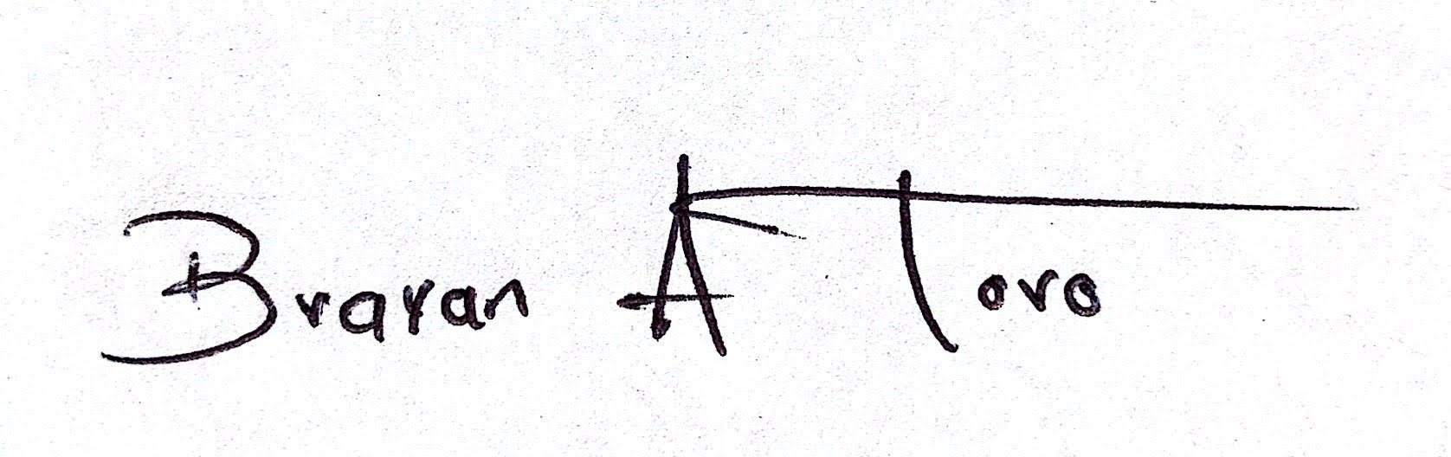
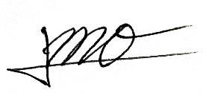
Elaboro: Brayan Alexis Toro Gaviria – Contratista gestión contractual -
Revisó: Jheferson Millán Orozco – Contratista gestión Jurídica y contractual-

